KONYA TEKNİK ÜNİVERSİTESİ
Mühendislik ve Doğa Bilimleri Fakültesi
Yazılım Mühendisliği Bölümü
Ders: 1229504 – Web Teknolojileri
Proje Raporu
Telefon Numarası Doğrulama Servisi ile Mikroservis Mimarisi Uygulaması

Öğrenci Adı Soyadı: Emrullah Uygun
Öğrenci Numarası : 231229051
Dönem : Güz Dönemi
Teslim Tarihi : 07.12.2025

İçindekiler
Not: Otomatik içindekiler tablosu isterseniz Word üzerinde daha sonra ekleyebilirsiniz.

Giriş
Bu sistem kasabadaki kişilerin telefon numaralarını geçerli olup olmadığını kontrol eder. Bu kontrol belirlenmiş kurallara göre gerçekleşir. Kontrolden başarılı geçen telefon numarası sahibi kasabalı sisteme kaydedilir. Sistem kontrolu yapan mekanizma ve bunu kasabalıya sunan arayüz mekanizması olarak ikiye ayrılmıştır.

2. Sistem Gereksinimleri ve Genel Mimari
Bu bölümde geliştirilen sistemin işlevsel ve işlevsel olmayan gereksinimleri açıklanmalıdır.
Alt başlıklarda aşağıdaki içeriklere yer veriniz:

2.1. İşlevsel Gereksinimler
• Telefon numarası doğrulama kuralları.
• Kullanıcı kayıt senaryosu ve beklenen davranışlar.
• Kullanıcı ve telefon numarası bilgilerinin veritabanına kaydedilmesi.
• Hata durumları ve sistemin vermesi gereken yanıtlar.

2.2. İşlevsel Olmayan Gereksinimler
• Performans, güvenilirlik, ölçeklenebilirlik, güvenlik gibi konulara ilişkin kısa açıklamalar.
• Kullanılan teknolojiler ve versiyon bilgileri (ör. Node.js, Python, MySQL sürümü vb.).

2.3. Mikroservis Mimarisi Genel Görünüm
Genel mimari yapısı olarak MySql’e Springboot backend servisim ile bağlantı sağladım burada veri yazma API endpointleri veri okuma veriyi control etme gibi aşamalar gerçekleşti ve MySQL e yazma okuma işlemlerini backend servisim yaptı. Backend servisimde açılan API endpointleri ile frontend servisim haberleşti. Frontend kısmında form doldurularak backend servisimdeki API’a istek gönderilip ilgili controller yapılıp frontend servisime cevap döndürüldü. Bu dönen cevabı frontend servisim kullanıcıya bir mesaj olarak kullanıcı arayüzünde bir tepki olarak gösterdi. Genel olarak Mikroservis yapımın görünümü bu şekilde.
Backend Service
Frontend Service
MySQL

3. Backend API Tasarımı
Backend API tasarımı bize verilen pdfdeki gibi yaptım ve kodumu benzer şekilde dizayn ettim.

3.1. Kullanılan Teknolojiler ve Kütüphaneler
Springboot frameworkunu kullandım ve onun yardımcı kütüphaneleriyle birlikte projeme hızlı bir başlangıç yaptım. Kullandığım Springboot kütüphaneleri ve diğer kütüphaneler şunlar:
- spring-boot-starter-data-jpa
- spring-boot-starter-web
- mysql-connector-j
- junit-platform-launcher
- spring-boot-starter-test

3.2. Endpoint Tanımları
1. Telefon Numarası Doğrulama
Bu uç nokta verilen telefon numarasının belirli kurallara uyup uymadığını kontrol eder.
- İstek Yöntemi: POST
- Uç Nokta (URL): /api/phone/validate
- Giriş Parametreleri (Body):
  - number (string): Doğrulanacak 6 haneli telefon numarası.
- Örnek İstek:
{ "number": "074173" }
- Örnek Başarılı Yanıt (200 OK):
{ "number": "074173", "rules": { "sumOddEqualsEven": true, "hasNonZeroDigit": true, "sumFirstEqualsLast": true }, "valid": true }
2. Yeni Kullanıcı Kaydı
Doğrulanmış bir telefon numarası ile yeni bir kullanıcı kaydı oluşturur.
- İstek Yöntemi: POST
- Uç Nokta (URL): /api/registration
- Giriş Parametreleri (Body):
  - name (string): Kullanıcının tam adı.
  - email (string): Kullanıcının e-posta adresi.
  - phone (string): Doğrulanmış telefon numarası.
- Örnek İstek:
{ "name": "Ali Veli", "email": "ali23@exampl.com", "phone": "684189" }
- Örnek Başarılı Yanıt (202 Accepted):
{ "status": "accepted", "message": "Telefon numarası geçerli, kayıt başarıyla oluşturuldu.", "data": { "id": 26, "name": "Ali Veli", "email": "ali23@exampl.com", "phone": "684189", "createdAt": "2025-12-07T..." }, "valid": true }
3. Toplam Kayıtlı Telefon Sayısı
Sistemde kayıtlı olan toplam telefon numarası sayısını getirir.
- İstek Yöntemi: GET
- Uç Nokta (URL): /api/phone/count
- Giriş Parametreleri: Yok
- Örnek İstek: Yok (Doğrudan URL çağrısı yapılır)
- Örnek Başarılı Yanıt (200 OK):
{ "telefon sayısı": 8 }

4. Kullanıcı Listesini Sayfalı Getirme
Kayıtlı kullanıcıları sayfalar halinde listelemek için kullanılır.
- İstek Yöntemi: GET
- Uç Nokta (URL): /api/users
- Giriş Parametreleri (URL Query):
  - page (int): İstenen sayfa numarası (0'dan başlar).
  - size (int): Sayfa başına düşen kayıt sayısı.
- Örnek İstek:
  - http://localhost:8080/api/users?page=0&size=5
- Örnek Başarılı Yanıt (200 OK):
[ { "id": 26, "name": "Ali Veli", "email": "ali23@exampl.com", "phone": "684189", "createdAt": "..." }, { "id": 21, "name": "emrullah45", "email": "emrullah4uygun@gmail.com", "phone": "274175", "createdAt": "..." } …..]

3.3. Doğrulama Algoritması ve Matematiksel Kurallar

START
|
+-----------v-----------+
| Girdi: number (string)|
+-----------+-----------+
|
v
[Check: length == 6 ?]
/ \
Hayır Evet
/ \
THROW 400 BadRequest v
[For i in 0..5:
isDigit? else 400]
|
v
[Count zeros (zeroCounter)]
|
v
+----------------+----------------+
| | |
v v v
hasNonZeroDigit? sumFirstEqualsLast? sumOddEqualsEven?
(zeroCounter!=6) (d1+d2+d3 == d4+d5+d6) (d1+d3+d5 == d2+d4+d6)
\ | /
\ | /
\ | /
\ | /
+------------v------------+
|
all three rules true?
/ \
Hayır Evet
/ \
RETURN dto.valid=false Create User object, set fields
| |
v v
Response: denied,... userRepo.save(user)
|
v
Response: accepted,...
|
v
END

3.4. Hata Yönetimi ve Durum Kodları
3.4.1 - Telefon numarası 6 haneli değilse
HTTP Status: 400 BAD_REQUEST
Mesaj: "Number size is not six"
3.4.2 - Telefon numarası rakamlardan oluşmuyorsa
HTTP Status: 400 BAD_REQUEST
Mesaj: "Number have a letter!"
3.4.3 - Telefon doğrulama kurallarından biri başarısız olursa
HTTP Status: 422 UNPROCESSABLE_ENTITY
Mesaj: "Geçersiz telefon numarası. Lütfen yeni bir numara deneyin."
3.1 - Veri tabanı hatası (Database kural ihlalleri)
HTTP Status: 500 INTERNAL_SERVER_ERROR
Mesaj: Spring tarafından otomatik üretilir

4. Veritabanı Tasarımı (MySQL)
Ödev pdfinde paylaşıldığı gibi tamamen aynı tasarım yapıldı aynı birebir ilişkiler kuruldu bazı değerler benzesiz olarak ayarlandı onlarda email ve telefon.

5. Frontend Tasarımı
Frontend servisinde HTML CSS JavaScript kullandım API’larıma fetch ile istek attım.
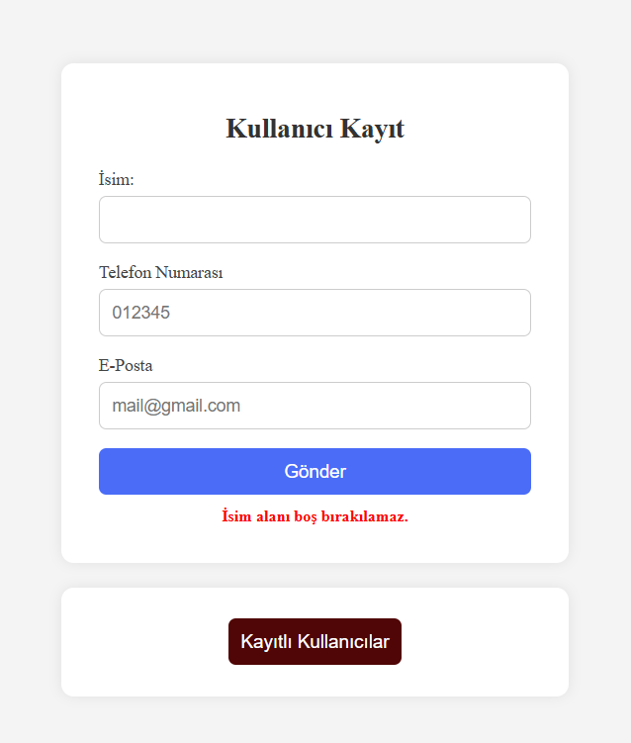 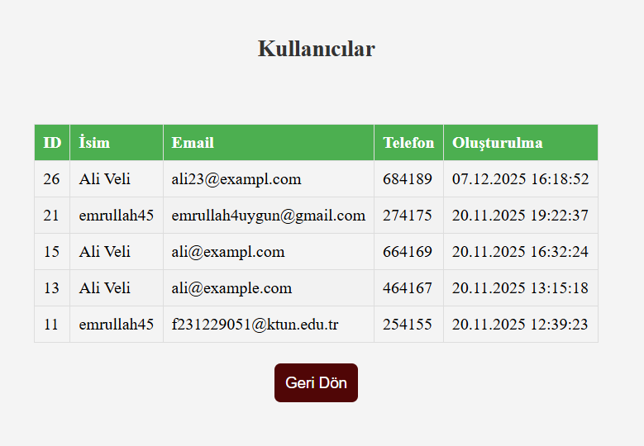

6. Docker ve Dağıtım
db (MySQL 8)
MySQL 8 resmi imajı kullanılır.
Ortam değişkenleri ile root şifresi ve oluşturulacak veritabanı tanımlanır.
3306:3306 portu dışarıya açılır.
Veriler silinmemesi için mysql-data volume’u bağlanmıştır.
Sağlık kontrolü (healthcheck) ile MySQL tam çalışmadan diğer servislerin başlaması engellenir.
app (Spring Boot API)
./phoneNumber dizinindeki Dockerfile üzerinden derlenir.
depends_on ile MySQL’in sağlıklı çalışması beklenir.
Bağlantı bilgileri environment değişkenleri üzerinden sağlanır:
JDBC URL
Kullanıcı adı & şifre
Hibernate ayarları
Uygulama 8080 portunda çalışır ve dışarıya "8080:8080" olarak açılır.
frontend
./frontend klasöründen build edilir.
Container içinde 80 portunda çalışır, host makinede 3000:80 olarak yayınlanır.
Backend'e bağlı olduğu için depends_on ile API'nin hazır olması beklenir.
Sistem Ayağa docker-compose up –build ile kalkar ve sistemi tamamen çalışır hale getirir.

7. Test Senaryoları ve Sonuçlar
Tüm senaryoları backend servisi yapılırken Postman kullanılarak test edildi frontende kısmında da kullanıcı arayüzü davranışları incelenilerek test edildi ve yukarıda endpointleri çıktıları bahsedildiği gibi sonuçlar alındı. Bizden istenen senaryonun tamamen istendiği gibi senaryoya uyarak çıktılar verdiği test edildi.

8. Sonuç ve Değerlendirme
Zorluklarla karşılaşılmadı proje genel olarak istenilenleri karşıladı ve üzerine eklenebilir özelliklerde bulunuyor. Örneğin kasabalı arama sayfalama sistemindeki sadece belli kullanıcı değil sıradaki sayfaya geçme gibi özellikler eklenebilir.

Ekler
GitHub Repo: https://github.com/WhalEmo/TelefonDogrulamaOdev.git

